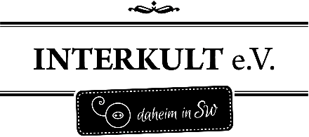
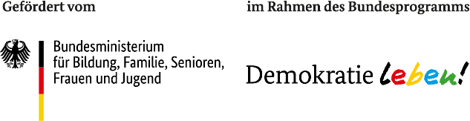


Teilnehmenden-Liste

Projektbezeichnung: __________________________________________________________

Datum: __________

Vorname, Name | Unterschrift

Einwilligung zur Verarbeitung von personenbezogenen Daten nach DSGVO (Art. 6 (1a) i. V. m. Art. 7)
Hiermit willige ich ein, dass meine Daten zum Zwecke der Programmevaluation (durch BAFZA; BMBFSFJ; beteiligte Forschungseinrichtungen) entsprechend der öffentlich-rechtlichen Förderrichtlinien des Bundesprogramms „Demokratie leben!“ verarbeitet werden. Weitere Informationen sowie eine Belehrung zu Ihren Rechten nach der Datenschutz-Grundverordnung (DSGVO) finden Sie auf der Rückseite.
Einwilligung zur Verarbeitung von personenbezogenen Daten nach DSGVO (Artikel 6 Absatz 1a in Verbindung mit Artikel 7)
Hiermit willige ich ein, dass meine Daten zum Zwecke der Antragsbearbeitung und Programmevaluation (durch BAFZA; BMBFSFJ; beteiligte Forschungseinrichtungen) entsprechend der öffentlich-rechtlichen Förderrichtlinien des Bundesprogramms „Demokratie leben!“ verarbeitet werden. Die Daten werden entsprechend der gesetzlichen Bestimmungen für die Dauer von zehn Jahren gespeichert.
Sie haben jederzeit das Recht Auskunft über die zu Ihrer Person gespeicherten Daten zu erhalten (Art. 15 DSGVO). Sollten unrichtige personenbezogene Daten verarbeitet werden, stehen Ihnen ein Recht auf Berichtigung zu (Art. 16 DSGVO).
Liegen die gesetzlichen Voraussetzungen vor, so können Sie die Löschung oder Einschränkung der Verarbeitung verlangen sowie Widerspruch gegen die Verarbeitung einlegen (Art. 17, 18 und 21 DSGVO).
Sie können Ihre Einwilligung jederzeit ohne Angabe von Gründen mit Wirkung für die Zukunft abändern oder gänzlich widerrufen (Art. 7 DSGVO). Die Rechtmäßigkeit, der aufgrund der Einwilligung bis zum Widerruf erfolgten Verarbeitung wird durch diese nicht berührt. Sollten Sie von Ihren oben genannten Rechten Gebrauch machen, prüft die öffentliche Stelle, ob die gesetzlichen Voraussetzungen hierfür erfüllt sind.
Sie haben ein Recht auf Beschwerde bei der Aufsichtsbehörde, wenn sie der Ansicht ist, dass ihre personenbezogenen Daten rechtswidrig verarbeitet werden. Die Aufsichtsbehörde für den öffentlichen Bereich in Bayern ist:
Der Bayerische Landesbeauftragte
für den Datenschutz
Wagmüllerstraße 18
80538 München
Telefon: +49 (0) 89 21 26 72-0
E-Mail: poststelle@datenschutz-bayern.de

Verantwortlich für die Datenverarbeitung
Stadt Schweinfurt
Stabstelle Integration
Markt 1
97421 Schweinfurt
Telefon: +49 9721 51-6843
E-Mail: integration@schweinfurt.de

